15 零部件年度试验要求
[APQP交付物4-7C 零部件年度试验要求 V1.0 (1).xlsx]
审核条款 | 规则说明 | 样例/具体位置 | 备注
1 | 识别是否有“质量等级”字段，如果没有，该项结果判定为NG；如果有，则继续识别该字段的内容是否为“关键件”、“重要件”、“一般件”之一； | 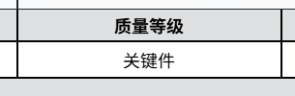
2 | 当“试验项目”的内容为“ELV试验”或“禁限用”或“EMC试验”时，对应行的“测试频率”列内容必须为“每两年”；当“试验项目”为其他试验时，对应行的“测试频率”列内容必须为“每年”或“每半年”；满足则通过，否则不通过 | 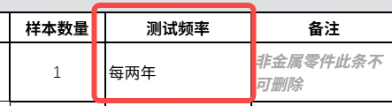
3 | 供应商名称内容必填，且填写格式必须是：供应商代码-供应商全称  例：3DA-宁波均胜汽车安全系统有限公司 | 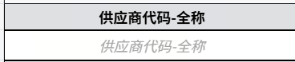
4 | 识别是否有“样本数量”列，如果没有则该项判定为NG；如果有则继续识别该列内容是否包含阿拉伯数字，例：3、3pcs、3件/次；如果是，则该项判定为PASS，否则判定为NG； | 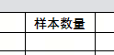
5 | 识别“试验要求栏”是否有“试验项目”、“试验要求”、“试验标准/方法”三列，如果有则继续识别；当这三列下的内容均不为空则通过，否则不通过
6 | 识别是否有“车型”字段，如果没有则不通过，否则继续识别；当“车型”字段对应的内容不为空则通过，否则不通过 | 

